ЗАДАНИЯ ПРЕДМЕТНОЙ ОЛИМПИАДЫ по математике
В МБС(К)ОУ «С(К)ОШ-И VIIIвида п.Эгвекинота»
2013-2014 уч.год
5 КЛАСС
Выполнил __________________________________

ЖЕЛАЕМ УСПЕХОВ ПРИ ВЫПОЛНЕНИИ ЗАДАНИЯ!
Задания, оцениваемые в 1 балл.

1. Задание
Какое число пропущено?
640 – 249 = …- 349 (1балла)
2. Задание. Сколько прямоугольников на рисунке?
3. Задание
Наступил долгожданный январь. Сначала зацвела 1 яблоня, потом 3 сливы. Сколько деревьев зацвело? ______________________________________________________
4.Задание
Повар насыпал рис поровну в два стакана. Потом с одного стакана он пересыпал рис в кастрюлю. Где риса больше – во втором стакане или в кастрюле? __________________________________
5. Задание
Дети собрали осенний букет. В нём было 5 кленовых, 4 берёзовых, 2 дубовых и 1 осиновый лист. Со скольких разных деревьев были собраны листья в букете? _____________________________
6.Задание
Коля нарисовал 2 ёлки, под каждой из них – 3 грибочка. Алёша нарисовал 2 сосны. Сколько всего лиственных деревьев нарисовали мальчики? _______________________________________
7. Задание
Дед Мороз на 8 Марта подарил бабушке, маме и Алёне по букетику цветов. Сколько всего букетиков принёс Дед Мороз?_______________________________________________
8.Задание
Никому не известное число увеличилось вдвое, посмотрело на себя в зеркало и увидело там 811. Какое это было число до увеличения вдвое? _________________________________________
9.задание
В небе летят 35 утят, а 27 котят на дереве сидят и глядят на утят. На сколько утят больше, чем котят, которые на них глядят? _____________________________________________
10.Как записать цифрами число «пятьсот четыре»
1) 504 | 2) 540 | 3) 5004 | 4) 50004

Задания, оцениваемые в2 балла
11.задание
Запишите число, которое получится при сложении самого большого двухзначного и самого маленького трехзначного.
____________________________________________________________________________
12.задание
Из цифр 2,6 и 9 составь все возможные варианты трехзначных чисел, без повторения цифр.
___________________________________________________________________________

13. задание
Рассмотри рисунок и найди истинные высказывания:
1) Все квадраты чёрные.
2) Все треугольники белые.
3) Некоторые треугольники белые.
4) Все чёрные фигуры – квадраты.
5) Некоторые чёрные фигуры – квадраты.
6) Некоторые треугольники не чёрные.
7) Все квадраты не белые.
8) Все фигуры белые или чёрные.
9) Все фигуры – квадраты или треугольники.
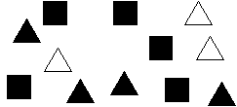

14. задание
У Тани был треугольник , вырезанный из бумаги. Она разрезала его по прямой линии на две фигуры. Какие фигуры при этом получились?
15. задание
Расставь скобки так, чтобы получились верные равенства.
12 * 16 + 128 : 8 + 24 = 240
12 * 16 + 128 : 8 + 24 = 196

ЗАДАНИЯ ПРЕДМЕТНОЙ ОЛИМПИАДЫ по математике
В МБС(К)ОУ «С(К)ОШ-И VIIIвида п.Эгвекинота»

2013-2014 уч.год
6 КЛАСС
Выполнил __________________________________
ЖЕЛАЕМ УСПЕХОВ ПРИ ВЫПОЛНЕНИИ ЗАДАНИЯ!
Задания, оцениваемые в 1 балл.
1. Задание. Подумайте:
Три сотни умножили на две сотни. Сколько будет сотен?
1).6 сотен; 2).60 сотен; 3). 600 сотен.
2. Задание. Ответьте:
5 картофелин сварилось за 30 мин. Сколько минут варилась 1 картофелина._____________
3. Задание. Заполните пустую клетку.

4. Задание. Впиши недостающие числа.
125, 150, 175, ______________275.
29, 37, ___________61.
5. Задание . У животного 2 правые ноги, 2 левые ноги, 2 ноги сзади,2 ноги спереди. Сколько всего ног у животного?
6. Задание. Лестница состоит из 7 ступенек. Какая ступенька находится на середине?
7. Задание. Найди лишнее число.
6, 8, 20, 45, 14, 16.
17, 9, 8, 33,55.

8. Задание. Вставь нужное число.
___сут.= 24ч 1м=___дм
___мин=60с 1нед.=___сут.
9. Задание.Сколько ног у 10 страусов?___________________________________
10. Задание. Два игрока играли в шахматы 4 часа. Сколько времени играл каждый игрок.
_______________________________________________________________________
Задания, оцениваемые в 2 балл.
11.Задание. Восстановите скобки и знаки «+», «- » в примерах: (2 балла)
32 … 9 … 7 = 30 50 … 5 … 8 = 47
12. Задание.Решите задачи :
В переплетной мастерской работали 8 мальчиков и три девочки. Каждый мальчик переплел по 11 книг, каждая девочка - по 10 книг⁻. На сколько книг больше переплели все мальчики, чем все девочки? __________________________________
13. Задание. Восстановите в примерах отмеченные звёздочками отсутствующие цифры:
__6 * 5 * __ * 4 *
* 8 * 4 2 * 9
2 8 5 6 1 0 1 1
14. Задание.Используя цифры 0, 2, 4, 8 написать наибольшее и наименьшее четырёхзначные числа. Найдите их сумму и разность.__________________________________
15. Задание. Карлсон пригласил в гости Малыша, Боссе, Бетан и фрекен Бок. Но у него было только 4 плюшки. Он предложил поделить их так: “Вы все возьмите себе по целой плюшке, а мне дайте каждый по половинке”. Сколько плюшек получил в результате Карлсон?______________

ЗАДАНИЯ ПРЕДМЕТНОЙ ОЛИМПИАДЫ по математике
В МБС(К)ОУ «С(К)ОШ-И VIIIвида п.Эгвекинота»

2013-2014 уч.год
7 КЛАСС
Выполнил __________________________________

ЖЕЛАЕМ УСПЕХОВ ПРИ ВЫПОЛНЕНИИ ЗАДАНИЯ!
Задания, оцениваемые в 1 балл.
1. Задание. От квадрата отрезали один угол. Сколько углов осталось? _____________________
2. Задание.Три сотни умножили на две сотни. Сколько будет сотен? ______________________
а)6 сотен б) 60 сотен в) 600 сотен
3. Задание. Расставьте между числами 9999 знаки действий так, чтобы получилось 100.__________________________________________________________
4.Задание. На грядке сидели 7 воробьёв. К ним подкрался кот и схватил одного воробья. Сколько
воробьёв осталось на грядке воробьёв.____________________________________
5. Задание. Найди лишнее слово: сложение, вычитание, деление, умножение, раздробление_____________________________________
6. Задание. Батон разделили на три части. Сколько сделали надрезов.____________________

7. Задание. Сколько см в 1 м________________________
8. Задание. Напиши наименьшее трёхзначное число.

9. Задание. Груша тяжелее, чем яблоко, а яблоко тяжелее персика. Что тяжелее груша или персик?

10.Задание. Пастух, стоя на одной ноге, весит 56 кг. Сколько он будет весить, если встанет на две ноги.

Задания, оцениваемые в 2 балла
11.Задание . Определи, какие числа надо записать вместо звёздочек, чтобы результат был верным?
__ 6*5* *4*
*8*4 2*9
2856 1011
12. Задание. Расставь скобки в выражениях:
35 – 5 + 20 – 8 - 6 = 36
35 – 5 + 20 – 8 - 6 = 48
54 – 12 + 8 = 34
13. Задание. Петя сказал однажды друзьям: «Позавчера мне было 9 лет, а в будущем году мне исполнится 12 лет». Какого числа родился Петя?________________________
14.Задание. В первой клетке сидят 4 цыпленка и 2 кролика. Во второй 5цыплят. Где больше глаз и на сколько? Где больше лап и на сколько?_____________________

15. Задание . У Буратино меньше 20 золотых монет. Эти монеты он может разложить в стопки по две, по три и по четыре монеты. Сколько монет у Буратино?_____________________________

ЗАДАНИЯ ПРЕДМЕТНОЙ ОЛИМПИАДЫ по математике
В МБС(К)ОУ «С(К)ОШ-И VIIIвида п.Эгвекинота»
2013-2014 уч.год
8 КЛАСС
Выполнил __________________________________

Задания, оцениваемые в 1 балл.

- задание. Разностью каких чисел можно представить число 15?
1). 10 и 5; 2). 20 и 5; 3). 30 и 10
- задание. Записать в порядке возрастания:
- 0,4; 0,56; 0,45; 1,5; 1,49; 5,1; 1,009.
- задание. Выразить в килограммах:
1)378 г
1) 3,78 кг; 2) 37,8 кг; 3) 0,378 кг.
2) 1 кг 45 г ^^
а) 1,45 кг; б) 14,5 кг; в) 1,045 кг.
- задание
- В равнобедренном треугольнике:
1). Две стороны одинаковые;
2). Все стороны разные;
3) Все стороны одинаковые
- задание
У Марины было целое яблоко, две половинки и четыре четвертинки.
А всего?______________________________
- задание .Сколько лет в одном веке________________________
- задание. Что больше 2 метра или 201см______________________________
- задание. В одной семье у каждого из трёх братьев есть сестра. Сколько детей в семье.
_____________________________________________________________________
- задание. Три разных числа сначала сложить, а затем их перемножить .Сумма и произведения оказались равны. Какие это числа._________________________________

- задание. Сколько треугольников в данной фигуре?________________________
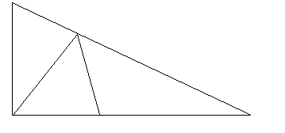
Задания, оцениваемые в 2 балла.
11. задание
Определи, какие числа надо записать вместо звёздочек, чтобы результат был верным?
__ 6*5* __ *4*
*8*4 2*9
2856 1011
12. задание
По столбу высотой 6 м движется улитка. За 1 день она поднимается на 4 м, за ночь опускается на 3 м. Сколько дней ей потребуется, чтобы добраться до вершины? ____________________

13.задание
В волшебном лесу живут трехголовые драконы и сороконожки. У них всего 26 голов и 298 ног. У каждой сороконожки 1 голова. Сколько ног у 3-головых драконов?________________________________

14 .задание
Мама купила конфеты и положила их в шкаф. Вова пришел из школы, нашел в шкафу конфеты и съел половину их. Костя пришел вторым из школы и, найдя конфеты, съел половину остатка. Саша пришел третьим и съел половину конфет, которые остались после Кости. Когда мама взяла вечером пакет с конфетами, то очень удивилась: в нем оказалась всего одна конфета. Сколько конфет купила мама?______________________________

15 .задание
50 г сахара растворили в 1 л воды. От этой воды отлили один стакан вместимостью 200г. Сколько сахара в этом стакане?______________________________________

ЗАДАНИЯ ПРЕДМЕТНОЙ ОЛИМПИАДЫ по математике
В МБС(К)ОУ «С(К)ОШ-И VIIIвида п.Эгвекинота»
2013-2014 уч.год
9 КЛАСС
Выполнил __________________________________

Задания, оцениваемые в 1 балл.
1.задание
От квадрата отрезали один угол. Сколько углов осталось? __________________
2. задание
Определи, какие числа надо записать вместо звёздочек, чтобы результат был верным?___________
__ 6*5* *4*
*8*4 2*9
2856 1011
3.задание
Три сотни умножили на две сотни. Сколько будет сотен?

а)6 сотен б) 60 сотен в) 600 сотен

4. задание
Расставь скобки в выражениях:
35 – 5 + 20 – 8 - 6 = 36
35 – 5 + 20 – 8 - 6 = 48
54 – 12 + 8 = 34
5.задание
В тупоугольном треугольнике:
1). Все углы тупые; | 2). Один угол тупой; | 3). Два угла тупые; | 4). Один угол прямой.
6.задания
1 2 3 4 5 6 7 8 9 не меняя порядка этих цифр, расставь между ними + и – (всего три знака) так, чтобы получилась 100
7. задание
На столе стоит 3 стакана с ягодами. Вова съел один стакан и поставил его на стол. Сколько стаканов на столе?________________________
8.задание. Из чисел 21, 19, 30, 25, 12, 7, 15, 6, 27 подберите такие три числа, сумма которых будет равна 50. ______________________________________
9.задание . Индюк весит 12 кг. Сколько он будет весить, если встанет на одну ногу?____________
10.задание. Сумма трех различных чисел равна их произведению. Что это за числа?_____________
Задания, оцениваемые в 2 балла.
11.задание
Клетка у кроликов была закрыта, но в нижнее отверстие видно было 24 ноги, в верхнее – 12 кроличьих ушей. Так сколько же было в клетке кроликов?
12.задание
К обеду мама положила для детей на двух тарелках по одинаковому числу персиков. К вечеру на тарелках осталось: на одной 3 персика, а на второй – 8. С какой тарелки взято больше персиков и на сколько?
13.задание. Расставь скобки так, чтобы получились верные равенства. :
12 * 16 + 128 : 8 + 24 = 240
12 * 16 + 128 : 8 + 24 = 196
12 * 16 + 128 : 8 + 24 = 323
14.задание
Бизнесмен положил в банк 100000рублей. Прибыль составила 25%. Сколько он получит через год?

15.задание
В семье трое братьев. Каждый следующий младше предыдущего на 3 года. А сумма их возрастов равна 15 годам. Сколько лет каждому?

ЗАДАНИЯ ПРЕДМЕТНОЙ ОЛИМПИАДЫ по математике
В МБС(К)ОУ «С(К)ОШ-И VIIIвида п.Эгвекинота»

2013-2014 уч.год
4 КЛАСС
Выполнил __________________________________

Задания, оцениваемые в 1 балл.
1.задание
Запиши сколько всего кукол на рисунке. Найди двух одинаковых кукол и обведи их кружком.
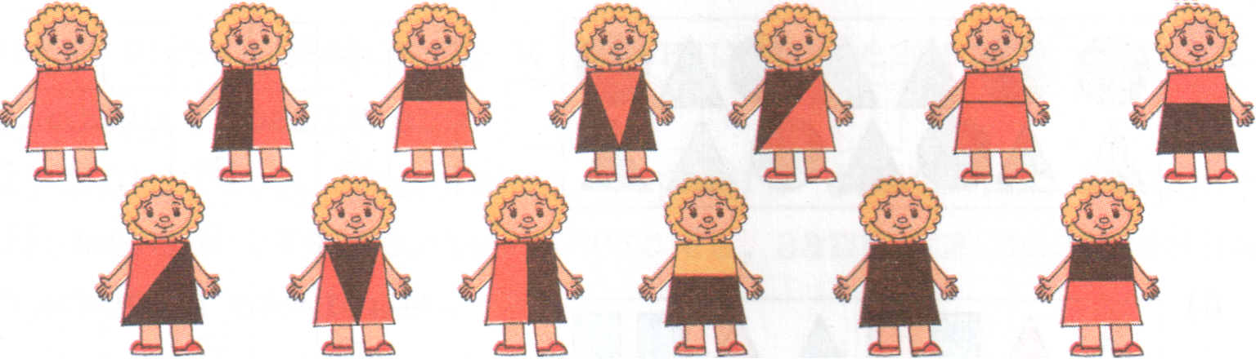

2.задание.Сосчитай и запиши под рисунком, сколько всего кругов, треугольников, квадратов и прямоугольников в отдельности нарисовано.
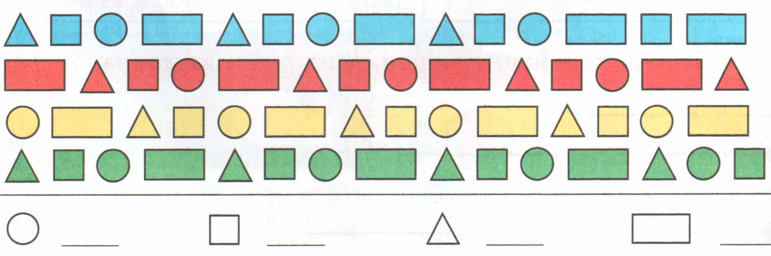

3.задание
Заштрихуй фигуры, в которых ответ примера равен 44.
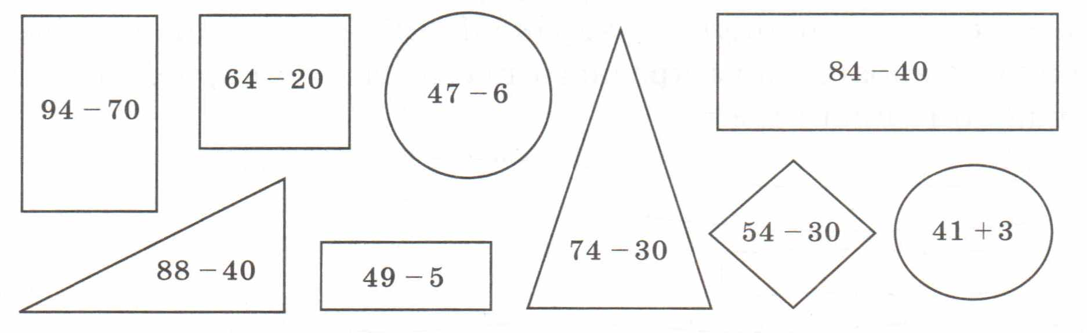
4.задание
Впиши недостающие числа по образцу.
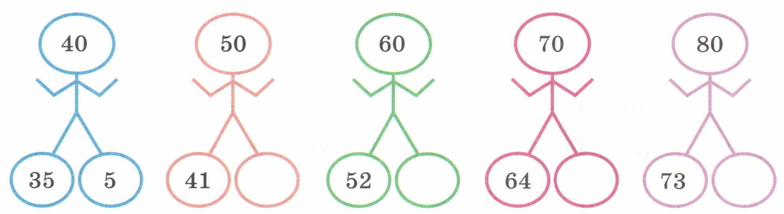
5.задание(за каждое по 1 баллу)
-Запиши числа, которые меньше 7, но больше 4.
__________________________________
-Запиши самое большое двузначное число.
_______________________________________________________________
-Запиши 5 двузначных чисел.
_______________________________________________________________
-Запиши числа по порядку, начиная с самого большого числа.
94, 57, 36, 29, 40, 100, 3, 76, 14, 81, 99,68.

-Запиши предыдущие и последующие числа.
__,37,__ __,49,__ __,20,__

10.задание - Найди лишнее число.
6, 8, 20, 46, 14, 17.
Задания, оцениваемые в 2 балла.
11.задание
-Сравни числа. Поставь знак < или >.
83__3 54__59
64__42 73__37
12.задание
-Впиши нужный знак (+, -, х, :).
4__4=8 4__4=16 4__4=0
13.задание
- Сколько ног у 4 фламинго?
______________________________________________________
14.задание
-Сколько лап у 5 собак?
_______________________________________________________

15.задание.
-У Сергея Ивановича отпуск продолжался ровно месяц (сентябрь). На юге он провёл 12 дней, у родных в деревне – 10 дней и неделю ремонтировал личный автомобиль. Сколько времени ещё осталось у Сергея Ивановича от отпуска?
_________________________________________________________________________________________________________________________________________________________________________________________________________________________________________________________________________________________________________________________________________________________________________________________________________________________________________

